Руководство пользователя NU50

Краткая инструкция
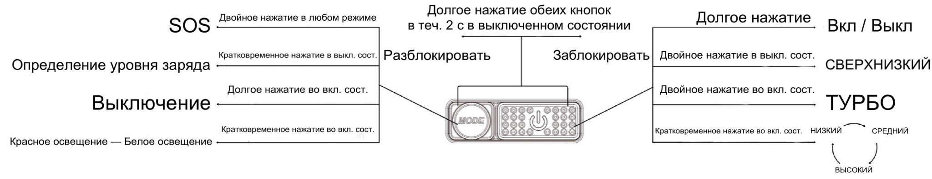

Об устройстве
- Высокопроизводительный и высокоёмкий налобный фонарь, перезаряжаемый посредством USB-C
- Выходная мощность до 1400 люмен
- Обладает красным освещением, обеспечивающим режим ночного видения
- Задействует цельную систему оптических линз с различными гранями для отражения однородного и мягкого света
- Встроенный литий-ионный аккумулятор обладает емкостью в 4000 мАч
- Встроенная умная система заряда литий-ионного аккумулятора через вход USB-C (5 В ⎓ 2 А)
- Разработан с двумя кнопками, отличающимися по форме и нажатию, что обеспечивает простое управление одной рукой
- Имеет 5 уровней яркости, 2 источника света и 3 специальных режима
- Имеет 4 индикатора питания для сообщения уровня заряда аккумулятора
- Изготовлен из прочного поликарбоната с передним корпусом из алюминиевого сплава
- Компактный и легкий
- Ударопрочность при падении с высоты до 2 метров
- Водо- и пыленепроницаемость в соответствии со степенью защиты IP68

Параметры
Размеры: 83.4 мм x 48.5 мм x 43.9 мм (3.28 дюйма x 1.91 дюйма x 1.73 дюйма) (с учетом кронштейна)
Вес: 146 г (5.15 унции) (с учетом кронштейна и налобного крепления)
122 г (4.30 унции) (с учетом кронштейна)

Комплектующие
Зарядный кабель USB-C, налобное крепление

Технические характеристики
 | Белое освещение |  |  |  |  | Красное освещение |  | Белое освещение
 | ТУРБО | ВЫСОКИЙ | СРЕДНИЙ | НИЗКИЙ | СВЕРХНИЗКИЙ | БЕСПРЕРЫВНОЕ ГОРЕНИЕ | МЕДЛЕННОЕ МИГАНИЕ | SOS | Маяк
Яркость | 1400 люмен | 600 люмен | 300 люмен | 100 люмен | 8 люмен | 5 люмен | 10 люмен | 1400 люмен | 1400 люмен
Время работы | – | 11 ч | 16 ч | 38 ч | 180 ч | 100 ч | 100 ч | ─ | ─
Дальность луча | 130 м | 77 м | 53 м | 30 м | 8 м | 5 м | – | ─ | ─
Пиковая интенсивность луча | 3800 кд | 1500 кд | 700 кд | 230 кд | 17кд | 7 кд | – | ─ | ─
Ударопрочность | 2 м
Водонепроницаемость | IP68, 2 м (водонепроницаемость и возможность погружения в воду)
Примечание. Приведенные данные получены в лабораторных условиях при использовании встроенного литий-ионного аккумулятора (3.6 В, 4000 мАч). Данные при эксплуатации могут отличаться от приведенных вследствие влияния различных факторов окружающей среды.

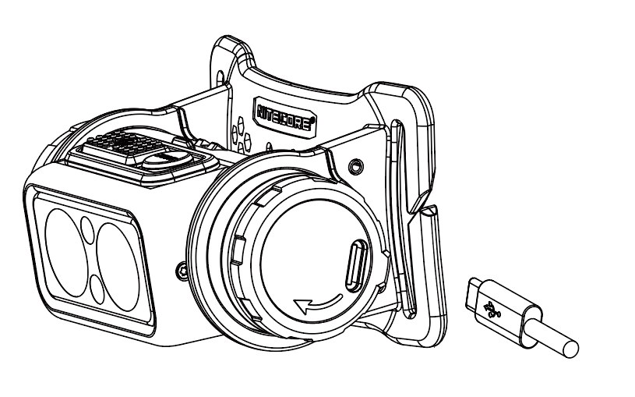
Зарядка
NU50 оснащен умной системой зарядки. Пожалуйста, подзарядите аккумулятор перед первой эксплуатацией.
Подключение к внешнему источнику питания: откройте порт зарядки, как показано на иллюстрации, и используйте USB-кабель для подключения внешнего источника питания (например, USB-адаптера или иного зарядного устройства, поддерживающего USB-соединение) к порту зарядки, чтобы начался заряд аккумулятора. Время зарядки составляет примерно 2,5 часа (при зарядке посредством адаптера 5В/2А). При полном заряде время работы в режиме ожидания составляет приблизительно 12 месяцев.
Сообщение статуса зарядки: во время зарядки 4 расположенных снизу индикатора питания будут мигать, информируя таким образом пользователя. Когда аккумулятор будет полностью заряжен, 4 индикатора питания начнут беспрерывно гореть.

Кнопка питания / кнопка режима
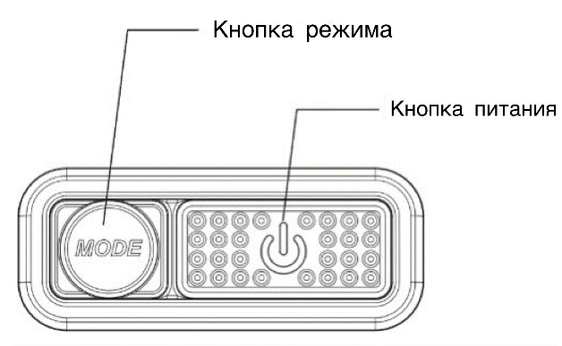
· Кнопка питания используется для включения / выключения фонаря, а также для регулирования его уровня яркости.
· Кнопка режима (MODE) предназначена для переключения между источниками света.

Включение / выключение
· При нахождении фонаря в выключенном состоянии зажмите и удерживайте кнопку питания в течение 1 секунды, чтобы перевести устройство в режим НИЗКОГО уровня яркости.
· При нахождении фонаря во включённом состоянии зажмите и удерживайте кнопку питания или кнопку режима (MODE) в течение 1 секунды, чтобы его выключить.

Белое освещение
· При нахождении фонаря в выключенном состоянии зажмите и удерживайте кнопку питания в течение 1 секунды, чтобы перевести устройство в режим НИЗКОГО уровня яркости.
· При нахождении фонаря в выключенном состоянии дважды нажмите на кнопку питания, чтобы перевести устройство в режим СВЕРХНИЗКОГО уровня яркости.
· При нахождении фонаря во включённом состоянии кратковременно нажимайте на кнопку питания, чтобы переключаться между следующими уровнями яркости: НИЗКИЙ – СРЕДНИЙ – ВЫСОКИЙ.
· При нахождении фонаря во включённом состоянии дважды нажмите на кнопку питания, чтобы перевести устройство в режим ТУРБО. Кратковременно нажмите на кнопку питания еще раз, чтобы вернуть фонарь в прежний режим, или он автоматически переведется в прежний режим при отсутствии каких-либо операций в течение 30 секунд.

Красное освещение
· При нахождении фонаря в выключенном состоянии зажмите и удерживайте кнопку режима (MODE) в течение 1 секунды, чтобы активировать режим красного освещения.
· При нахождении устройства в режиме красного освещения, кратковременно нажимайте на кнопку питания, чтобы переключаться между режимами БЕСПРЕРЫВНОЕ ГОРЕНИЕ и МЕДЛЕННОЕ МИГАНИЕ.

Переключение между источниками света
При нахождении фонаря во включённом состоянии кратковременно нажимайте на кнопку режима (MODE), чтобы переключаться между режимами белого и красного освещения.

Специальные режимы (SOS / МАЯК)
· При нахождении налобного фонаря в любом из режимов дважды нажмите на кнопку режима (MODE), чтобы перевести устройство в режим SOS.
· Когда активирован какой-либо из специальных режимов, кратковременно нажимайте на кнопку питания, чтобы переключаться между режимами SOS и МАЯК. Дважды нажмите на кнопку режима (MODE) еще раз, чтобы вернуть фонарь в прежний режим.

Блокировка / разблокировка
· При нахождении фонаря в выключенном состоянии зажмите и удерживайте обе кнопки в течение 2 секунд, пока индикатор не мигнет 3 раза, информируя таким образом пользователя о переводе устройства в режим блокировки. В режиме блокировки любые уровни яркости, а также специальные режимы перестают быть доступны, а при нажатии любой кнопки индикатор будет однократно мигать, сообщая таким образом о нахождении устройства в режиме блокировки.
· В режиме блокировки снова зажмите и удерживайте обе кнопки в течение 2 секунд, пока устройство не будет переведено в режим СВЕРХНИЗКОГО уровня яркости, что будет означать выход из режима блокировки.
Примечание. Находящийся в режиме блокировки налобный фонарь будет автоматически разблокирован при подключении к зарядному устройству.

Сообщение уровня заряда
При нахождении фонаря в выключенном состоянии кратковременно нажмите на кнопку режима (MODE), и соответствующие индикаторы питания, находящиеся снизу, по очереди загорятся и погаснут через 2 секунды.
Примечание. Аккумулятор необходимо зарядить, если освещение кажется тусклым или налобный фонарь перестает реагировать на команды вследствие низкого уровня заряда.
Состояние индикаторов | Уровень заряда
4 беспрерывно горят | Около 100%
3 беспрерывно горят | Около 75%
2 беспрерывно горят | Около 50%
1 беспрерывно горит | Около 25% (Пожалуйста, поставьте устройство на зарядку как можно скорее)

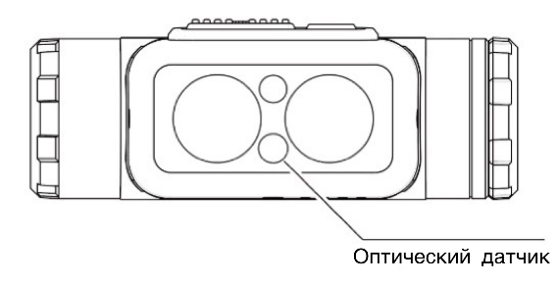
Защитная функция датчика
При обнаружении встроенным оптическим датчиком спереди препятствия яркость освещения автоматически опускается до НИЗКОГО уровня (100 люмен). Налобный фонарь вернется к прежнему уровню яркости, как только препятствие будет устранено. Чувствительность датчика может быть разной, так как зависит от цвета и материала препятствия.
Примечание. Данная функция недоступна при нахождении устройства в режиме красного освещения, а также в специальных режимах SOS / МАЯК.

Меры предосторожности
1. ВНИМАНИЕ! Возможно опасное излучение! Не направляйте свет фонаря в глаза! Поскольку это может нанести им значительный вред.
2. Пожалуйста, не забывайте заряжать устройство каждые 6 месяцев, если не используете его в течение длительного времени.
3. Если вы планируете переносить или хранить устройство в рюкзаке, не забудьте перевести фонарь в режим блокировки, чтобы предотвратить его непреднамеренную активацию.
4. НЕ разбирайте устройство и не вносите в его конструкцию какие-либо изменения, поскольку это может навредить его функционалу, а также приведет к аннулированию гарантии на продукт. Для получения более полной информации о гарантии, пожалуйста, обратитесь к соответствующему разделу данного руководства.
5. Утилизируйте устройство / аккумуляторы в соответствии с действующим местным законодательством, а также принятыми в вашем регионе правилами.

Гарантийное обслуживание
Вся продукция NITECORE® обладает гарантией. При наличии у продукта каких-либо дефектов или брака его можно обменять у местного дистрибьютора в течение 15 дней со дня покупки. После этого неисправную продукцию NITECORE® можно бесплатно починить в течение 24 месяцев со дня покупки. По прошествии 24 месяцев вступает в силу ограниченная гарантия, покрывающая стоимость работы и обслуживания, однако плата за комплектующие и запасные части ложится уже на вас.
Гарантия аннулируется, в случае если:
1. устройство было сломано или в его конструкцию были внесены изменения неуполномоченными на то лицами
2. продукция была повреждена вследствие неправильного пользования
За последней информацией о продукции и услугах NITECORE®, пожалуйста, обращайтесь к местному дистрибьютору NITECORE® или пишите на почту service@nitecore.com
※ Все изображения, тексты и утверждения, приведенные в данном руководстве пользователя, предназначены только для справочных целей. В случае возникновения каких-либо расхождений между данным руководством и информацией, указанной на сайте www.nitecore.com, Sysmax Innovations Co., Ltd. оставляет за собой право интерпретировать и изменять содержание данного документа в любое время без предварительного уведомления.

